Phần 1: Giải thích
BOOKING – SEAT: Việc lưu trực tiếp làm mất thông tin Suất chiếu (ShowtimeID), khiến hệ thống không phân biệt được ghế được đặt ở suất chiếu nào dẫn đến sự cố nhiều người đặt trùng một ghế ở các suất chiếu khác nhau
Mất dấu giá vé: Giá ghế có thể biến động theo thời gian hoặc thay đổi loại ghế. Nếu không lưu cột giá tại thời điểm mua vé chi tiết đặt, khi giá ghế trong bảng SEAT thay đổi thì toàn bộ lịch sử giá các vé đã bán trước cũng bị thay đổi theo
Phần 2: Vẽ
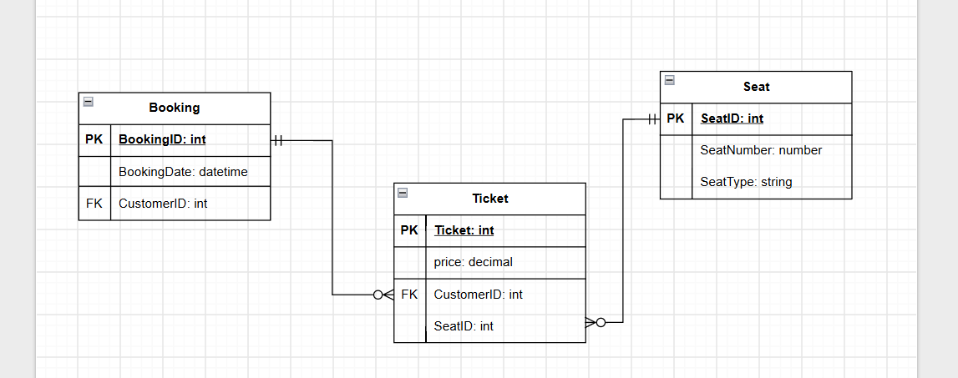
Phần 3:
Nếu lỡ thêm cột SeatType (loại ghế) vào thực thể trung gian này, cột đó Có vi phạm 2NF
Vì cột SeatType phụ thuộc vào SeatID chứ không phụ thuộc tất cả thành phần khóa chính của thực thể Ticket

